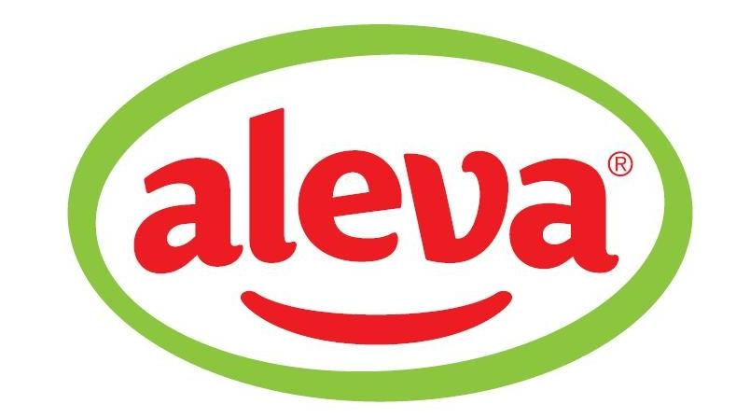

Novi Kneževac, 08.01.2010.god.

PREDMET:
Obaveštenje o rezultatima ponude za sticanje sopstvenih akcija
(pro-rata) izdavaoca AD ALEVA NOVI KNEŽEVAC

U skladu sa članom 64. Zakona o tržištu hartija od vrednosti i drugih finansijskih instrumenata i Pravilnikom o sadržini i načinu izveštavanja javnih društava obaveštavamo Vas o bitnom događaju javnog društva-rezultatima ponude za sticanje sopstvenih akcija (pro-rata) izdavaoca AD „ALEVA“ NOVI KNEŽEVAC:

Ponudilac-Izdavalac: AD PREHRAMBENA INDUSTRIJA ALEVA NOVI KNEŽEVAC
Sedište i adresa: Novi Kneževac, Svetozara Miletića 15
MB:08025860
Ukupan broj emitovanih akcija: 37.244 akcije
CFI kod: ESVUFR
ISIN broj: RSALVAE70908
Cena iz ponude: 12.000,00 dinara po akciji
Datum otvaranja ponude: 25.12.2009.godine
Datum zatvaranja ponude: 04.01.2010.godine
Stečen broj akcija i % od ukupnog broja izdatih akcija: 2.422 akcije, odnosno 6,50% od ukupnog broja izdatih akcija.

S poštovanjem,

AD ALEVA NOVI KNEŽEVAC

Mile Klepić, direktor

